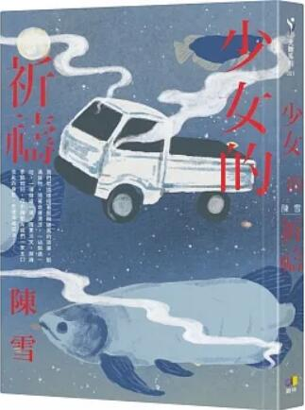
新 书 推 荐
類 別: 文學小說
中文書名：《少女的祈禱》
Shao Nyu De Qi Dao
作 者：陳雪 Chen Xue
出 版 社：圓神出版社
代理公司：ANA
出版日期：2022.09.01
頁 數：256頁（平裝＼單色印刷）
審讀資料：樣書＼部份樣章

內容簡介：

★小說家陳雪最動人的自傳式散文，從夜市小販、超級業務員，到專業小說家之路，一步一步，被凍結在衣櫥裡驚惶的女孩終於走出黑暗，成為一個說故事的人
★房慧真專文推薦，簡媜、張曼娟、楊双子、吳曉樂、林立青、林楷倫、DJ JOJO動容分享
我們就這樣搭著那輛破舊的貨車，駝滿貨物，隨著命運漂流，一站熬過一站，一場做過一場。雨天炎天，無論季節如何，夜市裡都有我們一家五口慌亂的身影，在燈海裡泅泳。
沉重的往事如水，或許一輩子都會在我心裡流淌，然而我知道，隨著這些被寫出的故事，使我成為了一個說故事的人。
童年突逢轉折，驚惶不安的女孩穿梭在夢境與真實、童稚與中年之間，在黑暗中張大眼睛、側耳傾聽，拾取生命中早已碎裂的斑斑往事。
那些曾經被轉化為小說題材隱約書寫過的故鄉、市集、家人、傷害、救贖，那些掙扎、跋涉、爬行、逃亡、追悔，都將透過文字，還原為最真實的血肉。
小說家的文字解除了櫥櫃的封印，喚醒黑暗中的女孩，讓她於文字裡重新成長一次。然後站立地面，腳踏實地，一步一步，一歲一歲，一年一年，從十歲，二十歲，三十歲，四十歲，穿過記憶的河，勇渡險灘，抵達彼岸。
活過慌亂的年少，撐過驚惶的年輕，熬過動盪的中年，來到真實的歲數，真正地成熟。

作者簡介:

陳雪
小說是本業，寫散文療癒自己。曾獲2022年台北國際書展大獎，小說首獎。
著有小說：《你不能再死一次》《親愛的共犯》《無父之城》《摩天大樓》《迷宮中的戀人》《附魔者》《無人知曉的我》《陳春天》《橋上的孩子》《愛情酒店》《惡魔的女兒》《蝴蝶》《惡女書》等。
散文集：《不是所有親密關係都叫做愛情》《同婚十年：我們靜靜的生活》《當我成為我們：愛與關係的三十六種可能》《像我這樣的一個拉子》《我們都是千瘡百孔的戀人》《戀愛課》《台妹時光》《人妻日記》等。

目錄:
推薦序：浮華與腐朽的失樂園 房慧真
序曲：迴旋曲
▏輯一
第一章：牧歌
第二章：寶藍色的夜
第三章：梅花座
第四章：雙面母親
夢途上．之一
▏輯二
第五章：街邊的醬菜店
第六章：流鼻血的孩子
第七章：遙遠的琴聲
第八章：松林的低語
第九章：紅樓夢與十二軍刀
夢途上．之二
▏輯三
第十章：黑暗中的星光
第十一章：清晨的菜市場
夢途上．之三
▏輯四
第十二章：流浪者之歌
第十三章：廟東夜市
第十四章：在廢墟中寫作
第十五章：少女的祈禱
第十六章：暴風雨
夢途上．之四

版權聯絡人：
Dony Hsu ( 许伯全)
Email： service@nurnberg.com.tw∣2366175957＠qq.com

